Zadanie wykonane przy użyciu <https://web.archive.org/>

**Zmiany strony Wirtualnej Polski w latach 1998 – 2021**

**1.12.1998**

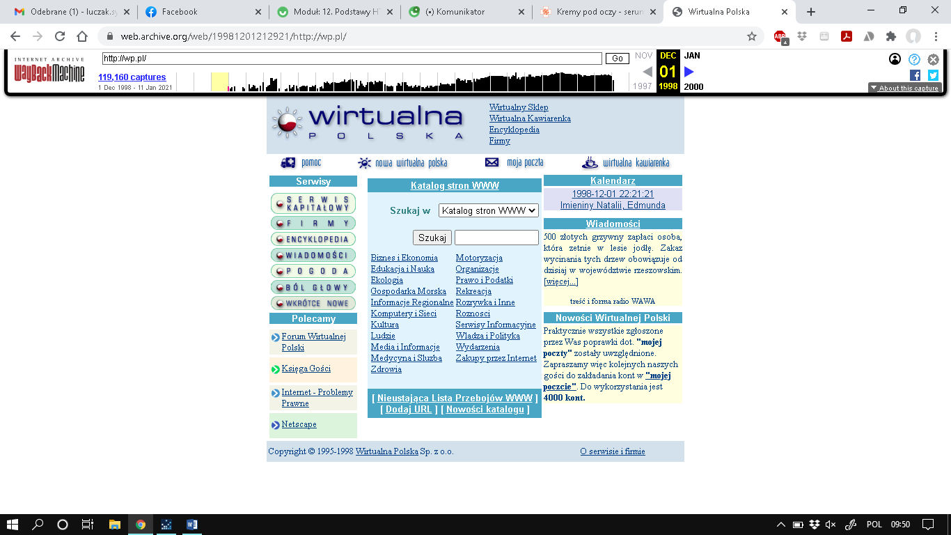

**17.11.1999**

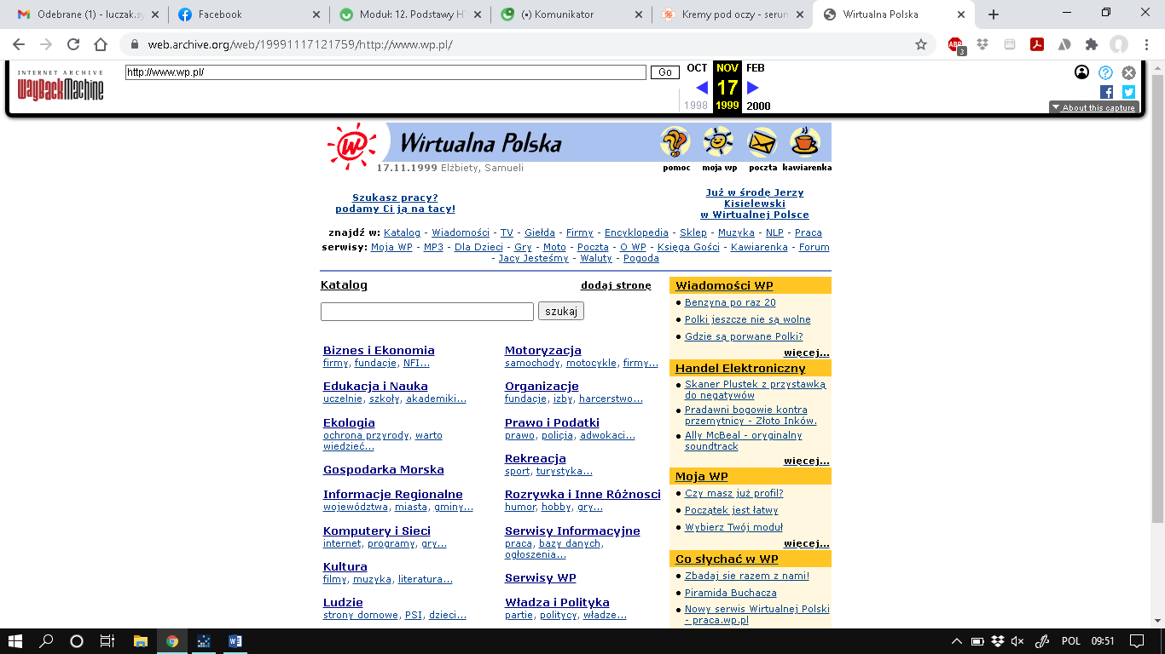

**7.11.2005**

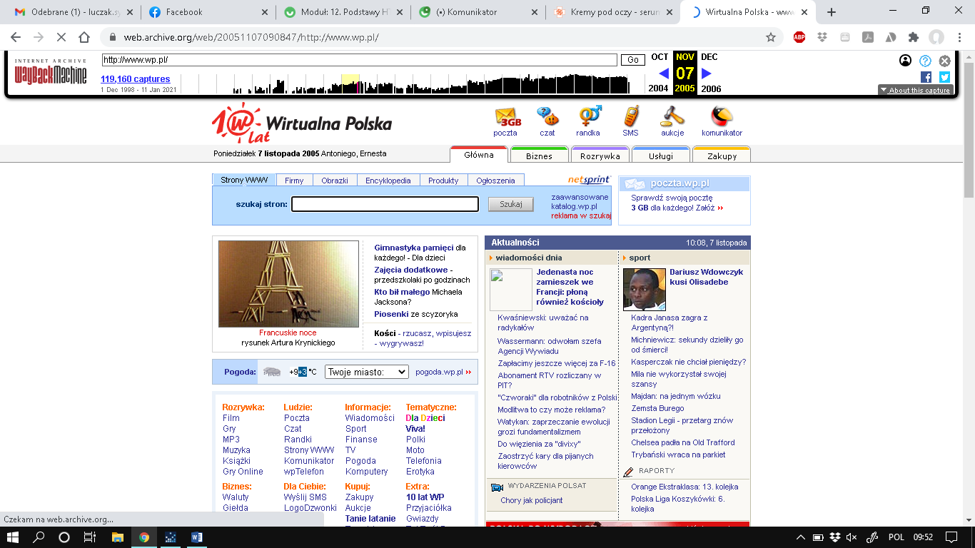

**31.12.2010**

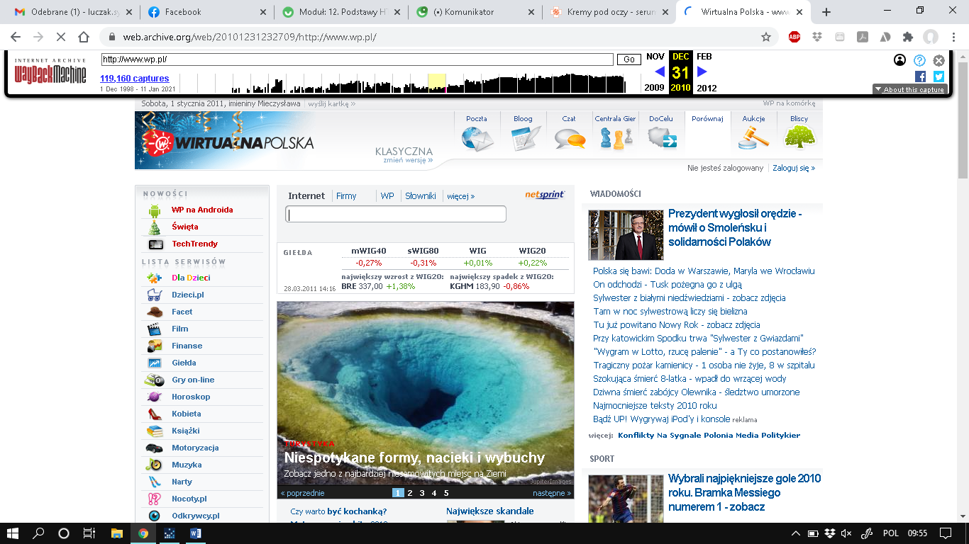

**7.12.2015**

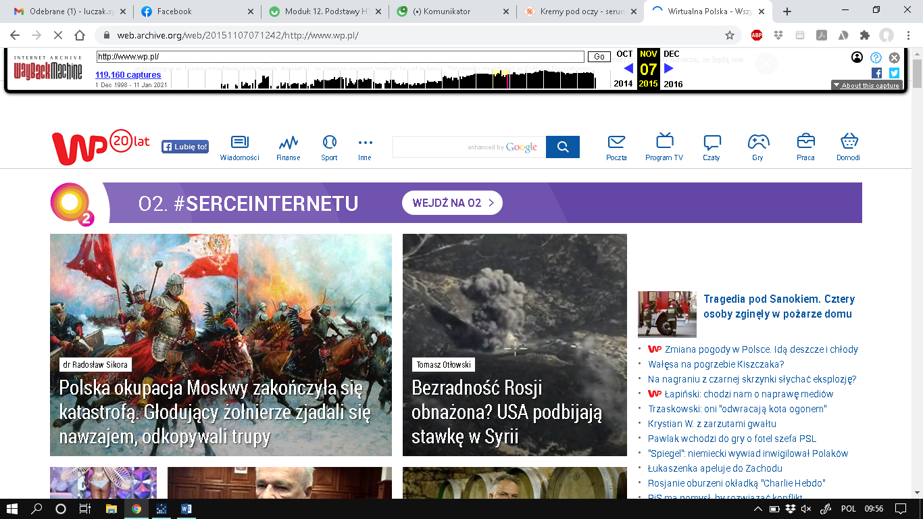

**3.05.2019**

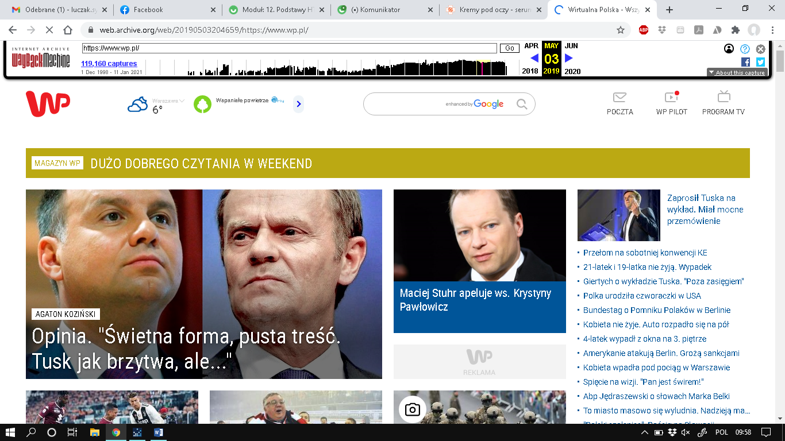

**11.01.2021**

